Sistema Universitario Ana G. Méndez
Universidad del Turabo
Programa AHORA

Examen Final

Janine M. Díaz Cotto
ETEL 603-Dra. Digna Rodríguez (Facilitadora)
11 de mayo de 2014

Introducción

Durante el curso ETEL 603, tuvimos la oportunidad de participar de una serie de talleres donde paso a paso fuimos desarrollando nuestra comunidad virtual de aprendizaje, basados en búsqueda y selección de herramientas de código abierto. En este curso, participamos un grupo de quince estudiantes, de los cuáles aprendí mucho, por su peritaje con ciertas herramientas, su creatividad y su dedicación. Estoy muy agradecida por la experiencia, pues aprendí de cada uno de ellos al visitar sus entornos virtuales. A continuación la evidencia de cada visita a mencionados espacios.

Retrocomunicación a Nildyvette Soto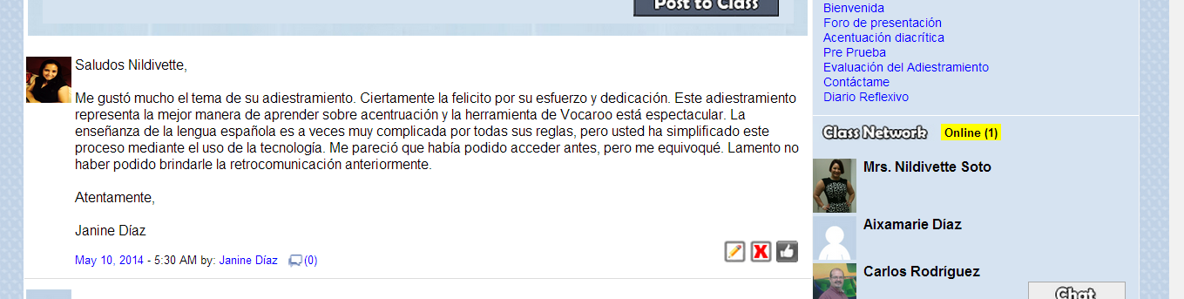
Retrocomunicación a Sylvia Álamo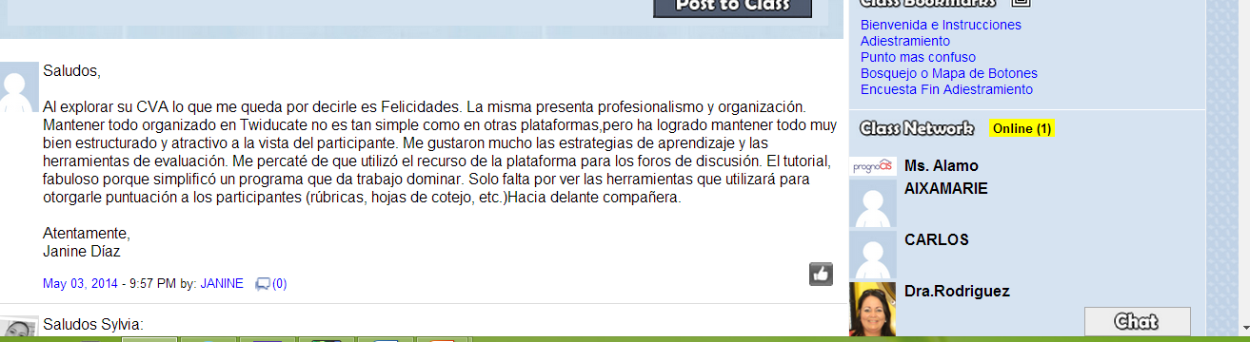

Retrocomunicación a Sheila Ramos
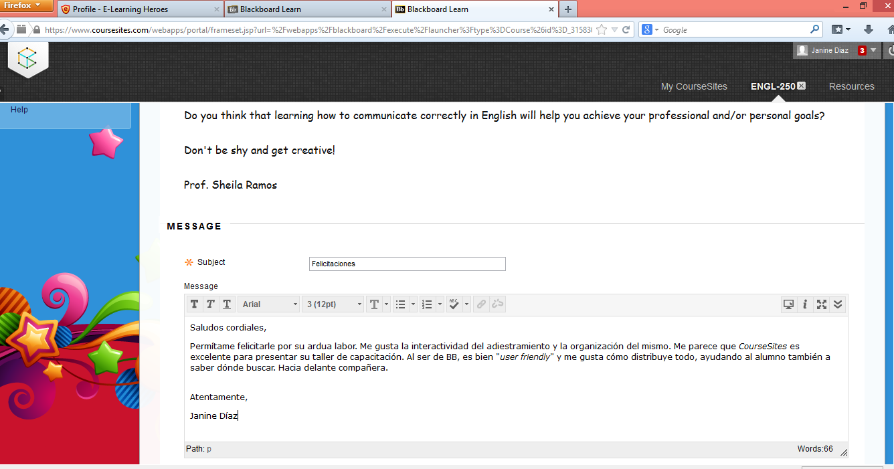

Retrocomunicación a Onekie Machado
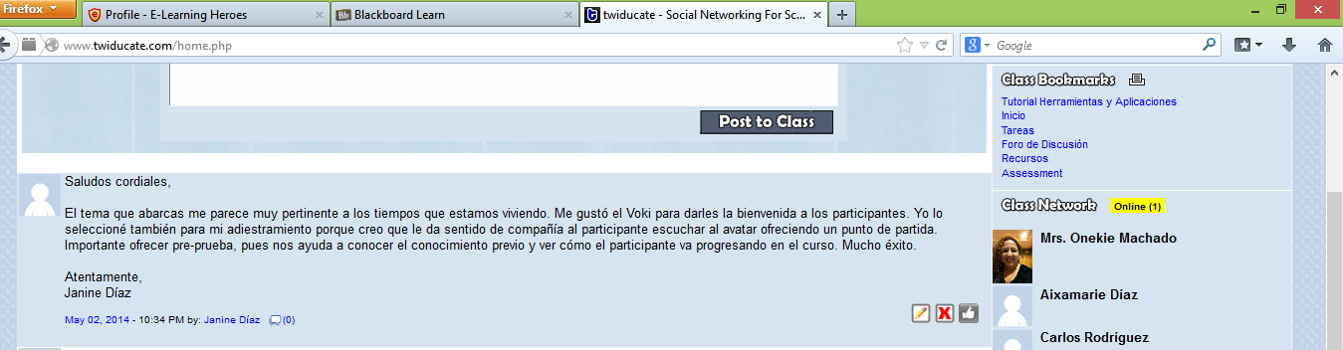
Retrocomunicación a Mayra Aponte

Retrocomunicación a Maribel Carrasquillo
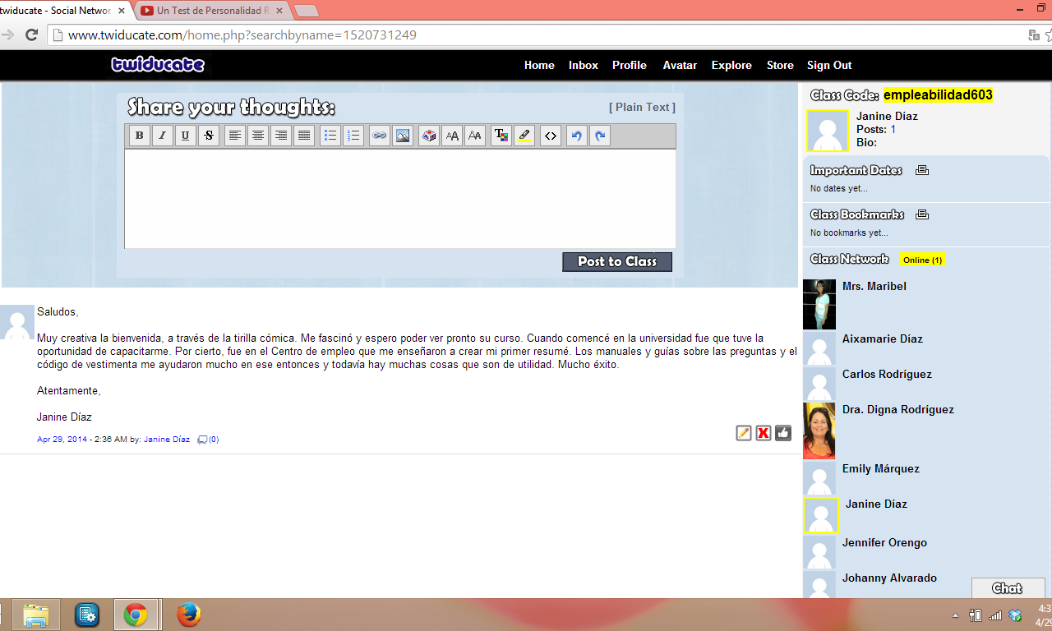

Retrocomunicación a María Soto

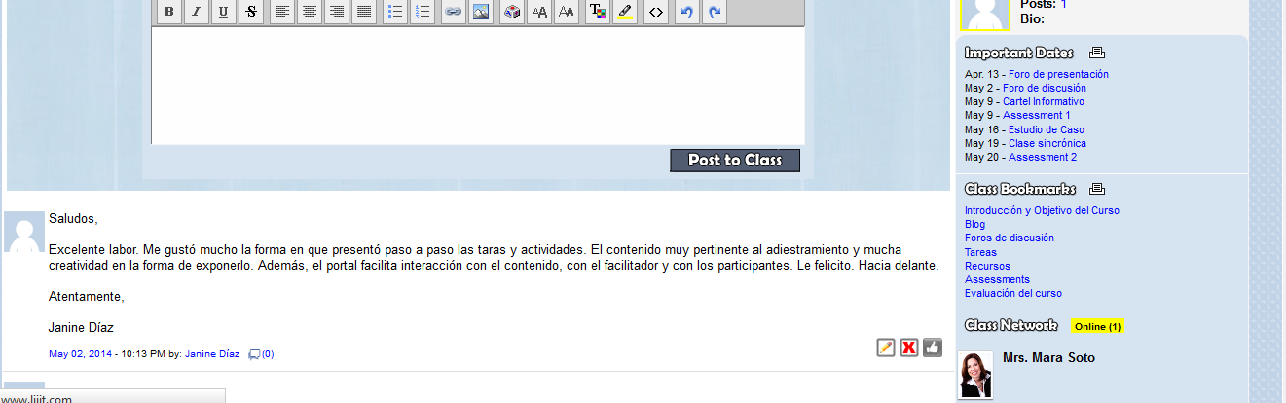

Retrocomunicación a José López
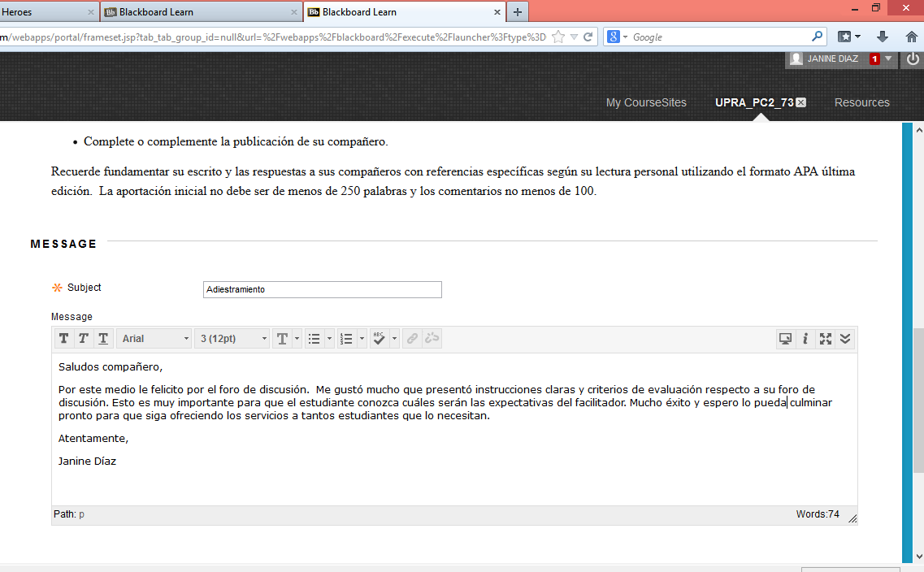

Retrocomunicación a Johanny Alvarado
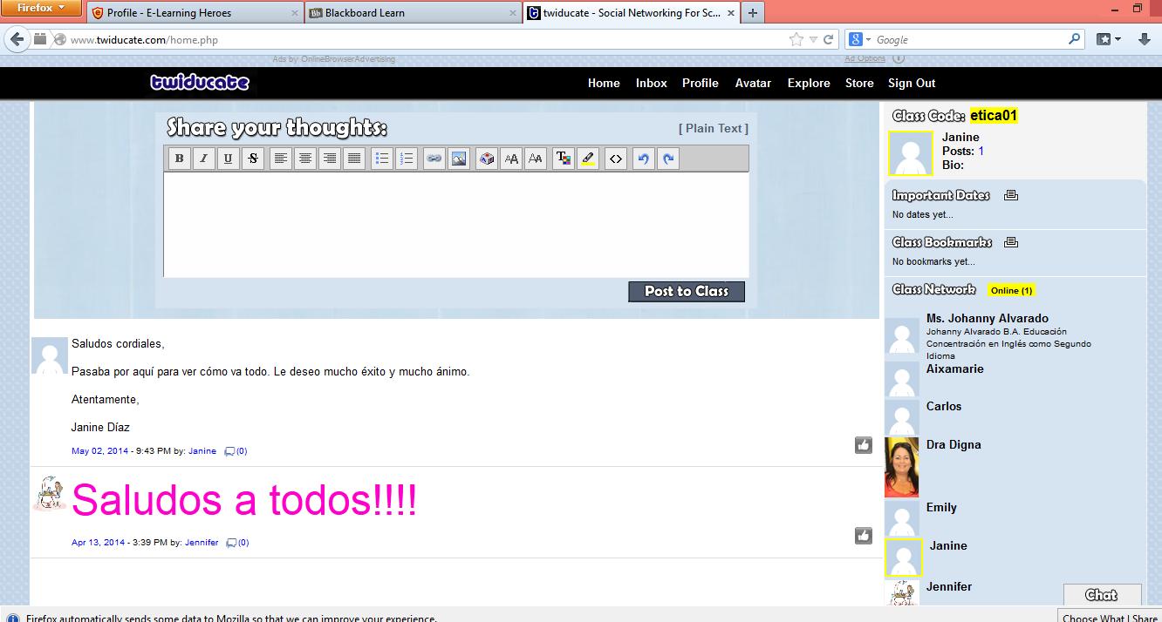

Retrocomunicación a Jennifer Orengo

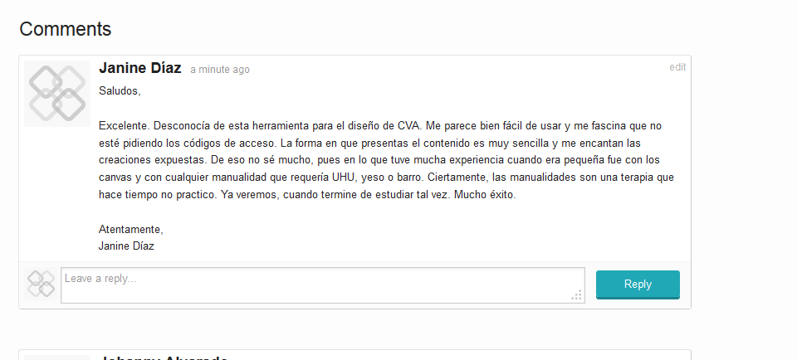
Retrocomunicación a Emily Márquez

Retrocomunicación a Carlos Rodríguez

Retrocomunicación a Aixamarie Díaz

Conclusión
Al realizar mis primeras visitas no pude observar mucho en las comunidades virtuales, pero en la segunda visita que realicé para añadirles mi foto a cada uno, pude ver grandes progresos, excelentes materiales instruccionales y muchas herramientas muy interesantes que desconocía. Entre los aspectos más importantes que fueron promovidos fueron: la participación activa de los alumnos, la colaboración y la creatividad del participante. Algunas de las cosas que observé que tuvieron en común fue, que no importando el modelo de diseño instruccional seleccionado, se esforzaron por establecer objetivos alineados al material instruccional y herramientas de avalúo y evaluaciones. También identifiqué la retrocomunicación del facilitador (diseñador) lo cual es muy importante para los participantes del adiestramiento y la retrocomunicación de la facilitadora del curso, la doctora Digna Rodríguez, que nos brindó mucho ánimo para culminar este proyecto exitosamente. Hemos alcanzado un peldaño más en esta carrera y seguiremos perseverando hasta la meta.

